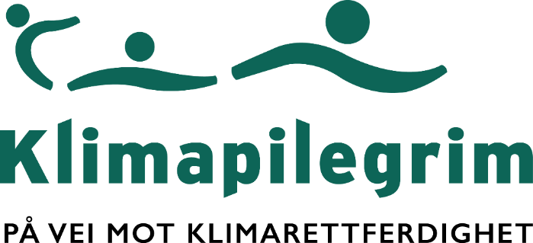
Bli en klimapilegrim
– gi din stemme med føttene
Klimapilegrim er en nasjonal, tverrkirkelig folkebevegelse for klimarettferdighet. Vi vandrer for en rettferdig norsk klimapolitikk, skritt for skritt. Klimaendringene truer skaperverket og rammer de fattige i verden hardest. Det er urettferdig. Derfor vil folkebevegelsen Klimapilegrim invitere til refleksjon over menneskers relasjon til skaperverket, til Gud og til hverandre. Sammen kan vi ta et skritt i retning en mer bærekraftig verden.
Å være menneske er å være på vandring – på vandring gjennom livet. Alle pilegrimsvandringer består av oppbrudd, veien og målet. Som Klimapilegrimer ønsker vi å gjøre oppbrudd fra de forbruksmønstrene og politiske strukturene som skader jorda. Vi ønsker å vandre i solidaritet med de som rammes av klimaendringer. Og vi søker målet – Gud – som en kilde til å ta modige og gode valg i hverdagen for jorda og våre medmennesker.
Denne klimapilegrimsvandringen har fire stopp, alle her i Domkirkeparken. Den første posten er ved fontenen. Den andre ved et tre, den tredje ved en benk og den fjerde i enden av parken.
1
- Her står du
2
Gå gjerne vandringen alene eller sammen med andre. Hvis du vil, kan du registrere skrittene du går på www.klimapilegrim.no og på den måten være med å si fra om at du vil ha en bærekraftig verden.
3
4

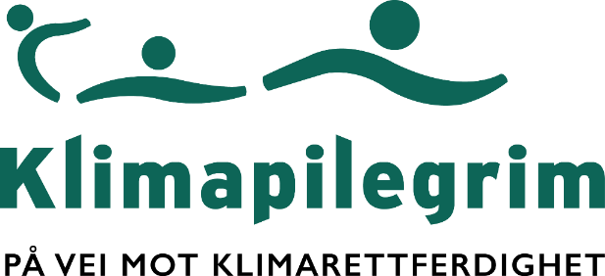
Post 1: VANN
(Ved fontenen)
Bibelvers: «Han lar meg ligge i grønne enger, han leder meg til vann der jeg finner hvile» Salme 23,3
Kort refleksjon: Vann er kilden til liv. Uten vann kan hverken naturen, dyr eller mennesker leve. Samtidig handler klimaendringene i stor grad om vann. Klimaendringene vil gjøre at det noen steder og noen perioder blir for mye vann, mens det andre ganger og andre steder kan blir alt for lite. Klimaforskere forventer mer ekstremvær som store flommer og lange tørker, og vi ser det allerede flere steder. Samtidig vil tilgangen til rent og trygt drikkevann reduseres og havne under sterkere press. I tillegg forsøpler vi vannet vårt med plast og søppel, som renner ut i havene over hele kloden. Skal vi sørge for å ha rent vann i fremtiden må vi kutte klimagassutslipp og ta vare på naturen vår.
Til ettertanke: Hva har du brukt vann til i dag? Kan du klare deg med mindre vann? Hvordan?

Post 2: SKAPERVERKET
(i nærheten av et tre)
Bibelvers: «Selges ikke to spurver for en skilling? Og ikke en av dem faller til jorden uten at deres Far er der.» Matteus 10,29.
Kort refleksjon: Gud skapte alt og har omsorg for alt. Gud har gitt oss ansvar for å ta vare på alt som er skapt. Og vi har fått et ansvar i det å dele dette med hverandre. «Det heiter ikkje: eg – no lenger. Heretter heiter det: vi.» Haldis Moren Vesaas skrev disse ordene om solidaritet og menneskelig varme under andre verdenskrig. De er ikke mindre aktuelle i dag. «Eig du lykke så er ho ikkje lenger berre di» handler i dag om klimarettferdighet. Det handler noens overforbruk, det handler om hvordan andre betaler prisen. Det handler om regnestykket som til sist ikke vil gå opp. Det handler om grepene vi må ta. «Alt du kan løfte av børa til bror din, må du ta på deg» skriver Vesaas. Bare sammen kan vi snu de negative prognosene, og gjøre jorden vår til et levelig sted for alle.

Til ettertanke: Hva av alt som er skapt er det du setter mest pris på?
Hvordan kan du dele det med andre?

Post 3: STILLHET
(Ved en benk)
Bibelvers: «Da sa Herren: «Gå ut og still deg opp på fjellet for Herrens ansikt, så vil Herren gå forbi!» Foran Herren kom en stor og sterk storm som kløvde fjell og knuste klipper, men Herren var ikke i stormen. Etter stormen kom et jordskjelv, men Herren var ikke i jordskjelvet. Etter jordskjelvet en ild, men Herren var ikke i ilden. Etter ilden – lyden av skjør stillhet. Da Elia hørte den, dro han kappen for ansiktet, gikk ut og stilte seg i huleåpningen». 1. Kongebok 19, 11-12.
Kort refleksjon: Stillhet kan forstås som noe annet enn tomhet og fravær av lyd. Stillheten er fylt av Guds nærvær. Den er del av alt det Gud skaper, og den gir tilknytningspunkt for bønn, samtale og relasjon til Gud. Like fullt er Gud i støyen, men det kan være mer krevende å høre Gud der. Gud er i alt og større enn alt, og kan møte den enkelte også på overraskende steder og tider. Det er viktig å ta seg tid til en pause, tid til å stoppe opp. Få nye krefter. Sette seg ned, og kanskje høre på fuglekvitter? Lytte til den skjøre stillheten.
Til ettertanke: Når tar du deg tid til å stoppe opp og ta en pause?

Post 4: VALG (Veikryss)
Bibelvers: «Gud så på alt det han hadde gjort, og se, det var svært godt!» 1. Mos. 1,31
Velsignelse for et brennende hjerte
Må Gud velsigne deg med ulyst overfor enkle svar, halvsannheter og overfladiskhet,
så du lever fra dypet av ditt hjerte.
Må Gud velsigne deg med vrede over urettferdighet, undertrykkelse og utnyttelse,
så du arbeider for rettferdighet, frihet og fred.
Må Gud velsigne deg med tårer for dem som lider, i smerte og krig, med sult og avvisning, så du strekker ut en hånd til trøst.
Og må Gud velsigne deg med naivitet nok til å tro at du kan forandre verden,
så du kan gjøre det som andre kaller umulig.
Må velsignelsen fra Gud – Skaperen, Fornyeren og Opprettholderen
være med deg fra nå og til evig tid.
(Kilde: Hentet fra boka «Legender og velsignelser» av Kristina Reftel. Basert på tekst sendt til Kirkenes Verdensråd fra Indonesia etter tsunamien i 2004. Forfatter ukjent.)
Til ettertanke: Hvilke valg gjør du i hverdagen for skaperverket?

